**ОТЧЕТ**

***о деятельности Совета депутатов***

***Усть-Абаканского муниципального района Республики Хакасия за 2024г.***

Совет депутатов Усть-Абаканского района — орган муниципальной власти, который играет важную роль в развитии нашего района. Работа Совета депутатов определяется Конституциями, а также действующим законодательством Российской Федерации и Республики Хакасия, Уставом Усть-Абаканского района, основными направлениями государственной политики, закрепленными в ежегодных посланиях Президента Федеральному Собранию РФ, с учетом изменений законодательства и утвержденным планом работы Совета депутатов.

В соответствии с возложенными на Совет депутатов полномочиями, основными направлениями в деятельности являются: разработка и принятие решений, направленных на обеспечение устойчивого экономического и социального развития.

Основной формой работы Совета депутатов является сессия.

Сессии проводились регулярно, согласно плана работы и Регламента Совета депутатов. Проведено 10 сессий, в том числе 3 внеочередные, рассмотрен 81 вопрос. Основная часть вопросов, вносимых на рассмотрение сессий, предварительно обсуждалась на заседаниях постоянных комиссий Совета депутатов. Все проекты решений по вопросам, вносимым на рассмотрение сессии, направлялись в прокуратуру Усть-Абаканского района. Решения нормативного характера направлялись в Государственный правовой комитет Республики Хакасия для формирования и ведения регистра муниципальных правовых актов.

Все нормативно-правовые акты, в соответствии с действующим законодательством, прошли независимую антикоррупционную экспертизу и опубликованы в газете «Усть-Абаканские известия официальные», на сайте Администрации Усть-Абаканского муниципального района <https://ust-abakan.ru>.

Основными направлениями работы Совета депутатов Усть-Абаканского муниципального района в течение 2024 г. являлись:

- обеспечение реализации положений Федерального закона от 06.10.2003 г. № 131-ФЗ «Об общих принципах организации местного самоуправления в Российской Федерации»;

- приведение муниципальных правовых актов в соответствие с действующим законодательством;

- регулирование бюджетных отношений;

- решение вопросов социальной политики;

- осуществление и совершенствование контрольных функций.

Сессии Совета депутатов проводились в деловой конструктивной обстановке. Работа сессий освещалась в районной газете «Усть-Абаканские известия».

Одно из основных направлений – работа с бюджетом. Главный финансовый документ района принимался в установленные законом сроки. Советом депутатов Усть-Абаканского района осуществляется постоянный контроль за исполнением районного бюджета. Все вносимые на рассмотрение администрацией проекты решений, связанные с бюджетом района, проходили предварительную экспертизу в Контрольно-счетной палате Усть-Абаканского муниципального района. В течение отчетного периода вносились изменения и дополнения в принятый Советом депутатов бюджет 2024 года. Принимаемые решения контролировались комиссией по бюджету, финансам и налогам. Неукоснительно соблюдался принцип гласности, проводились публичные слушания.

За отчётный период было проведено три заседания публичных слушаний. Обсуждались проекты Устава муниципального образования и бюджета на 2025 годы, а также отчёт об исполнении бюджета за 2023 год.

В рамках взаимодействия с Контрольно-счетной палатой Усть-Абаканского муниципального района в Совет депутатов Усть-Абаканского муниципального района направлены заключения на следующие проекты:

- отчет «Об исполнении бюджета муниципального образования Усть-Абаканский район за 2023 год и плановый период 2024-2025 годов»;

- «О внесении изменений в Решение Совета депутатов Усть-Абаканского района «О бюджете муниципального образования Усть-Абаканский район на 2024 год и плановый период 2025-2026 годов»;

-решения «Об утверждении Программы приватизации муниципального имущества муниципального образования Усть-Абаканский район на 2025 год»;

-решения Совета депутатов Усть-Абаканского района «О бюджете муниципального образования Усть-Абаканский район на 2025 год и плановый период 2026-2027 годов»;

Также по поручению депутатов Совета депутатов Контрольно-счетная палата Усть-Абаканского муниципального района провела проверку результативности расходования средств бюджета, выделенных в 2023 году на реализацию подпрограммы «Развитие системы дополнительного образования детей, выявление и поддержка одаренных детей и молодежи» для муниципальных бюджетных учреждений дополнительного образования Усть – Абаканского района, являющихся подведомственными учреждениями Управления образования администрации Усть-Абаканского района.

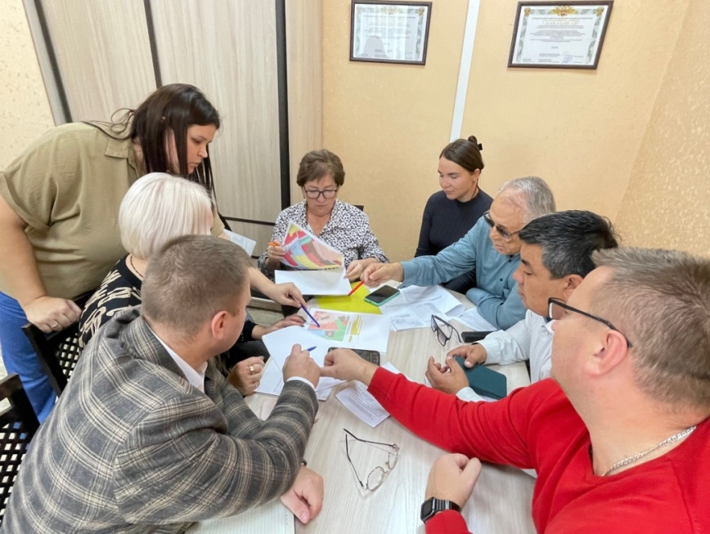За отчетный период, согласно плану работы и Положению о постоянных комиссиях Совета депутатов, в период между сессиями проводились заседания постоянных комиссий Совета депутатов. В Совете депутатов активно работают 4 постоянные комиссии, каждая из которых сосредоточена на важных аспектах муниципального управления и развития территории. За 2024 год было проведено 9 заседаний комиссий, на которых рассмотрено 33 важных вопроса.

**Работа Комиссии по землепользованию,**

**охране природы и благоустройству территории**

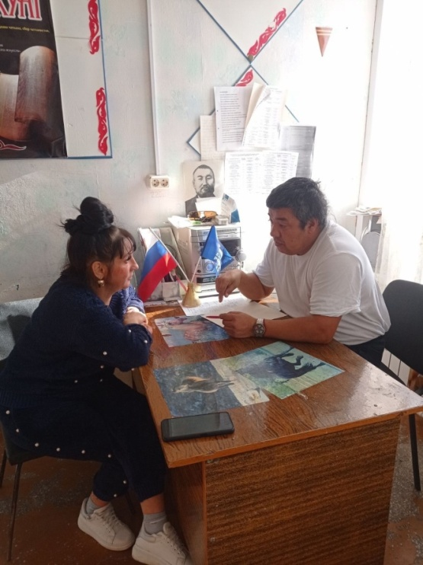Важнейшим направлением деятельности Совета депутатов является работа с населением. Это, прежде всего встречи с избирателями, приём граждан, рассмотрение обращений жителей. Приём граждан депутатами проводился ежемесячно, согласно графику приёма. На своих избирательных округах депутатами принято более 250 избирателей.

Статистика обращений:

• 78% обращений получили разъяснения в ходе встреч, даны консультации

• 18% обращений были решены положительно.

• 4% обращений находятся в процессе рассмотрения, взяты в работу, направлены письма в соответствующие ведомства.

**Личный прием депутата**

**Боргоякова Радиона Сергеевича**

Перечень основных вопросов, изложенных в обращениях, включает широкий спектр тем.

Наказы избирателей являются ключевым ориентиром в деятельности народных избранников Усть-Абаканского района. Благодаря тесному сотрудничеству с администрацией района и главами поселений, эти наказы планомерно реализуются в рамках федеральных, республиканских и муниципальных целевых программ. В процессе выборной компании и работы депутатов обращаются жители с наказами. По всем избирательным округам поступило более 230 наказов. В 2024 году депутатами были исполнены 53 наказа в том числе: ремонт актового зала школы с. Вершино-Биджа, установлены модульные почты в п. Расцвет и с. Зеленое, организован выезд сотрудников МФЦ во все поселения района, продолжается ремонт и строительство дорожной инфраструктуры поселений, произведена замена окон в детском саду с. Весеннее, произведен капитальный ремонт Чапаевской школы и другое.

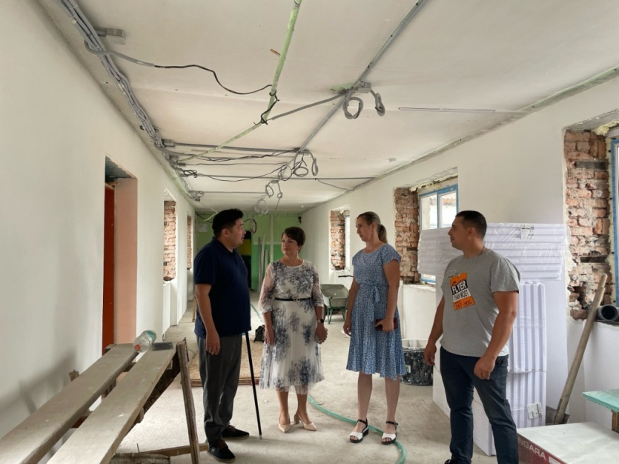Депутатский контроль является важной составляющей работы депутата, направленной на обеспечение эффективного выполнения задач и соблюдения интересов жителей. В рамках своих полномочий депутаты Совета депутатов проводили контроль по нескольким направлениям: капитальный ремонт Чапаевской школы, ремонт дорог в поселениях, оценивали безопасность маршрута детей до школы и качество питания школьников.

Депутатский контроль капитального ремонта

Чапаевской школы

Совет депутатов Усть-Абаканского района активно внедряет новые формы работы с населением, в том числе с применением информационных технологий. Это позволяет сделать взаимодействие с жителями более эффективным и удобным для обеих сторон.

В рамках «Депутатского часа» депутаты получают оперативную информацию о различных сферах жизни района: о ходе реализации муниципальных программ «Развитие муниципального имущества в Усть-Абаканском районе», «Социальная поддержка граждан» и «Комплексная программа модернизации и реформирования жилищно-коммунального хозяйства в Усть-Абаканском районе»; о мерах социальной поддержки граждан в рамках «Социального контракта» в 2024 г.; о состоянии и перспективах развития медицинского обслуживания на территории Усть-Абаканского района, лекарственном обеспечении населения в отдаленных территориях; о работе управления природных ресурсов, землепользования, охраны окружающей среды, сельского хозяйства и продовольствия администрации Усть-Абаканского района в рамках переданных полномочий по уменьшению популяции животных без владельцев (собак).

В связи с празднованием 100-летнего юбилея Усть-Абаканского района решением Совета депутатов Усть-Абаканского района звание «Почетный гражданин Усть-Абаканского района» присвоено 6 гражданам и учреждена медаль «Служение», которой награждены 100 граждан района за особо выдающиеся заслуги, связанные с развитием Усть-Абаканского района, за высокие достижения в муниципальной, профессиональной, научно-исследовательской, социально-культурной, общественной и благотворительной деятельности, позволившей существенным образом улучшить условия жизни жителей Усть-Абаканского района, за заслуги в подготовке высококвалифицированных кадров, воспитании подрастающего поколения, поддержании законности и правопорядка, образцовое выполнение служебного долга.

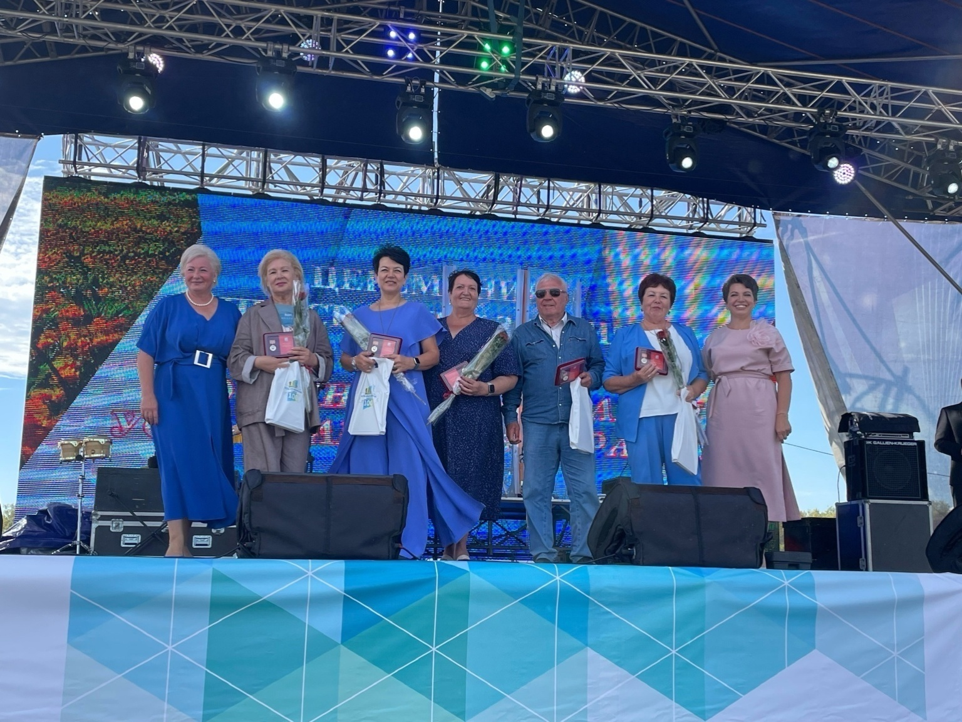Совет депутатов Усть-Абаканского муниципального района принял участие в первом республиканском конкурсе среди представительных органов муниципальных образований и (или) депутатов представительных органов муниципальных образований в Республике Хакасия «Лучшая организация работы в представительном органе муниципального образования в 2024 году», организованный Верховным Советом Республики Хакасия. По итогам конкурса Совет депутатов Усть-Абаканского муниципального района признан победителем. Также в этом конкурсе участвовала депутат Совета депутатов по двухмандатному избирательному округу №5 Кочергина Елена Ивановна и была награждена Благодарственным письмом Верховного Совета Республики Хакасия за вклад в развитие местного самоуправления, активное участие в общественной жизни Республики Хакасия.

Вручение нагрудного знака

«Почетный гражданин Усть-Абаканского района»

август 2024 г.

Совет депутатов Усть-Абаканского района активно участвует в подготовке и проведении районных патриотических, культурно-массовых, спортивных мероприятий.

Представители депутатского корпуса Усть-Абаканского района принимают активное участие в сборе средств помощи участникам СВО и их семьям, благотворительных акциях, мероприятиях по благоустройству и озеленению территорий.

Совет депутатов стремится к максимальной открытости и доступности своей деятельности для населения. Для этого используются различные формы взаимодействия и каналы коммуникации. Официальная страница Совета депутатов Усть-Абаканского района на сайте администрации Усть-Абаканского района предоставляет жителям района удобный способ получения информации о принятых нормативных правовых актах, планах работы, проводимых мероприятиях и другой актуальной информации. Сайт также служит платформой для обратной связи с населением, позволяя гражданам задавать вопросы, оставлять предложения и комментарии.

Важным аспектом является актуальность размещенной в официальных соцсетях. Совета депутатов ВК, Одноклассники. Совет стремится поддерживать актуальность данных, регулярно обновляя информацию о своей деятельности и принятых решениях. Это позволяет жителям района быть в курсе последних изменений и событий, происходящих в муниципальном образовании.

Аппаратом Совета депутатов Усть-Абаканского муниципального района оказывается постоянная консультативная помощь специалистам администраций поселений Усть-Абаканского района, осуществляется контроль за соблюдением Устава и Регламента.

Перед исполнительной и представительной властью района стоят единые задачи, которые депутаты и Администрация района могут успешно решать только совместной работой с населением, вовлекая их в общественную жизнь Усть-Абаканского района. Совет депутатов, продолжает работу в интересах жителей района, способствуя созданию благоприятных условий для жизни, работы и отдыха.